Цель работы — Определение формы свободной поверхности жидкости, находящейся в равномерно вращающемся сосуде.

Схема установки:
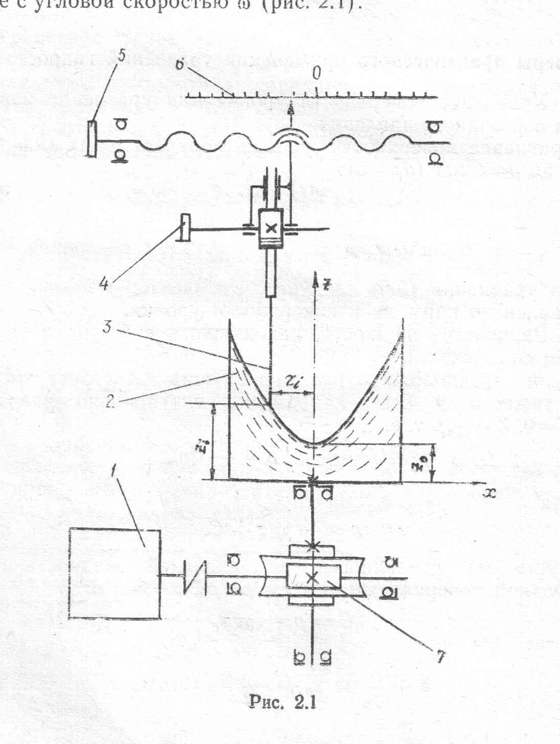

Расчетные формулы: ____________________________________________________________________________________________________________________________________________________________________________________

Расчеты:
________________________________________________________________________________________________________________________________________________________________________________________________________________________________________________________________________________________________________________________________________________________________________________________________________________________________________________________________________________________________________________________________________________________________________________________________________________________________________________________________________________________________________________________________________________

Протокол работы:

Угловая скорость:
Координата вершины парабалоида:

Измеряемые величины | Обозначения и ед. измерения | Радиус
Вертикальное расстояни
Опытное значение ординат
Теоретическое значение ординат

